Sistema de Gestión de Internación Hospitalaria / SGIH

Documento de diseño de base de datos
Versión 1
Grupo 6
Alasia Santiago
Feiguin Malkoni Lucía
Monutti Elena
04 / 14 / 2026

Tabla de contenido
1. Introducción
2. Visión de conjunto
3. Suposiciones / Restricciones / Riesgos
3.1 Suposiciones
3.2 Restricciones
4. Decisiones de diseño
4.1 Factores clave que influyen en el diseño
5. Diseño de base de datos detallado
5.1 Diagrama Entidad-Relación (DER)
5.2 Esquema de las relaciones resultantes
5.3 Diccionario de Datos

Introducción
Este documento presenta el desarrollo del Diagrama Entidad–Relación (DER) y el modelo relacional para un sistema de gestión de camas y pacientes en un hospital. El objetivo del sistema es organizar la información relacionada con los pacientes, las camas, el personal médico y de enfermería, así como los diagnósticos y tratamientos que se administran.
El propósito de este trabajo es modelar correctamente la estructura de datos a partir de la consigna dada, identificando las entidades, sus atributos y las relaciones entre ellas, y luego traduciendo ese modelo a un esquema de base de datos relacional.
El documento está dirigido principalmente a estudiantes y docentes de la materia SGBD, y puede ser útil para comprender el proceso de diseño de una base de datos a partir de un problema real.
Es posible que el modelo evolucione si se agregan nuevos requerimientos o se detectan mejoras en el diseño durante el desarrollo del trabajo.
Por último, se debe tener en cuenta que el sistema maneja información sensible de pacientes, por lo que es importante considerar aspectos básicos de seguridad y privacidad, como el acceso controlado a los datos y su correcta protección.

Visión de conjunto
El sistema SGIH (Sistema de Gestión de Internación Hospitalaria) tiene como objetivo administrar la información relacionada con la asignación de camas, la internación de pacientes y la gestión de tratamientos dentro de un hospital organizado en pisos.
El contexto del sistema se centra en el proceso de internación hospitalaria, donde intervienen distintos actores como pacientes, médicos y enfermeras. Cada paciente es asignado a una cama durante un periodo determinado (ingreso/egreso), y recibe diagnósticos, medicación y tratamientos prescritos por médicos y ejecutados y controlados por el personal de salud.
El diseño de la base de datos se organiza en torno a las principales entidades del dominio: paciente, cama, piso, medico, enfermera, diagnostico y tratamiento/medicación, junto con sus relaciones.
En cuanto a dependencia con otros sistemas, esta base de datos puede:
- Sustituir sistemas manuales o registros en papel, comúnmente utilizados para el control de camas y pacientes
- Interactuar con otros sistemas hospitalarios
Estas interacciones se darían principalmente mediante el intercambio de información sobre pacientes, diagnósticos y tratamientos, aunque en el diseño se consideran externas y no se modelan en detalle.
Respecto a interfaces, el sistema podría integrarse con aplicaciones de gestión hospitalaria que permitan:
- Registrar ingresos y egresos de pacientes
- Asignar camas disponibles
- Registrar prescripciones médicas
- Consultar estado de tratamientos.
Como antecedente, este proyecto surge de la necesidad de organizar y centralizar la información de internación, mejorando la trazabilidad de los pacientes y optimizando la gestión de recursos hospitalarios como camas y personas.

Suposiciones / Restricciones / Riesgos

Suposiciones
Para el diseño de la base de datos del sistema SGIH se consideran las siguientes suposiciones y dependencias:
- El sistema será implementado sobre un sistema de gestión de base de datos relacional, como MySQL, que soporte integridad referencial y manejo de transacciones
- Se asume que el sistema será utilizado a través de una aplicación informática (interfaz de usuario) por personal autorizado por el hospital, como administrativos, médicos y enfermeras
- Cada paciente puede estar internado en una sola cama a la vez
- Cada cama pertenece a un único piso y cada piso forma parte del hospital
- Se considera que tanto médicos como enfermeras están asignados a un piso, y pueden tener a su cargo múltiples pacientes
- Los diagnósticos, tratamientos y medicaciones están asociados a un paciente y son prescritos por un médico, incluyendo información de fecha, hora y estado (pendiente, suministrado o cancelado)
- Se asume que la información es consistente y validada por el personal (no se contemplan errores de carga en el diseño conceptual

Restricciones
En el diseño de la base de datos del sistema SGIH se establecen las siguientes restricciones con el objetivo de garantizar la integridad y coherencia de la información:
- Restricciones de integridad:
- Cada paciente debe estar identificado de manera única dentro del sistema
- Cada cama debe tener un identificador único y estar asociada a un único piso
- Cada piso pertenece a un único hospital

- Restricciones de relación:
- Un paciente puede ocupar solo una cama a la vez
- Una cama puede estar ocupada por un solo paciente en un mismo momento, pero puede ser usada en distintas internaciones
- Cada paciente debe tener asociada una fecha de ingreso, y opcionalmente una fecha de egreso
- La fecha de egreso, si existe, debe ser posterior a la fecha de ingreso.

- Restricciones de personal
- Cada medico y enfermera pertenece a un único piso
- Un medico puede tener a su cargo a varios pacientes
- Una enfermera puede atender a varios pacientes

- Restricciones sobre diagnósticos y tratamientos
- Cada paciente debe tener al menos un diagnostico
- Cada tratamiento o medicación:
- debe estar asociado a un paciente
- debe ser prescrito por un medico
- debe tener fecha y hora de prescripción
- El estado de un tratamiento/medicación debe ser uno de los siguientes valores:
- Pendiente
- Suministrado
- Cancelado
- La fecha y hora de suministro solo puede existir si el estado es suministrado

- Restricciones temporales
- Un paciente no puede tener dos internaciones simultaneas
- Una cama no puede estar asignada a mas de un paciente en el mismo intervalo de tiempo

- Restricciones de dominio
- Los atributos de un estado (por ejemplo, estado de medicación) deben tomar valores dentro de un conjunto definido
- Las fechas y horas deben almacenarse en formas validas y consistentes

Decisiones de diseño

Factores clave que influyen en el diseño
El diseño de la base de datos del sistema SGIH se encuentra influenciado por diversos requisitos funcionales y no funcionales derivados del dominio del problema.
- Requisitos funcionales
Los principales requisitos funcionales que impactan en el diseño son:
- La necesidad de gestionar la internación de pacientes, incluyendo la asignación de camas, fechas de ingreso y egreso
- El registro de diagnósticos múltiples por paciente, lo que implica relaciones del tipo uno a muchos
- La gestión de tratamientos y medicaciones, incluyendo su estado, fechas y el medico responsable
- La asignación de personal médico y de enfermería a pisos y pacientes, lo que introduce múltiples relaciones entre entidades.

- Requisitos no funcionales

- Integridad de los datos evitando:
- Asignaciones múltiples de camas en simultaneo
- Tratamientos sin medico asociado
- Registros incompletos

- Concurrencia y disponibilidad: el sistema debe soportar múltiples usuarios concurrentes (personal medico y administrativo)

- Rendimiento: se espera que las operaciones más frecuentes (consultas de pacientes, camas disponibles, tratamientos) sean rápidas y eficientes

- Seguridad y privacidad: dado que se trata de información sensible (datos sobre pacientes) el diseño debe contemplar:
- Control de acceso por roles
- Restricción de visibilidad de datos

Diseño de base de datos detallado
Esta sección presenta el diseño detallado de la base de datos del sistema, describiendo la estructura y organización de la información almacenada. Se incluyen los elementos fundamentales que permiten representar, almacenar y gestionar los datos de manera eficiente dentro del DBMS.
En particular, se aborda el modelo lógico de datos mediante el Diagrama Entidad-Relación (DER), la transformación de este modelo al esquema relacional correspondiente, y la definición de un diccionario de datos que documenta en detalle cada uno de los elementos utilizados. Estos componentes permiten garantizar la integridad, consistencia y correcta interpretación de la información dentro del sistema.

Diagrama Entidad-Relación (DER)
El Diagrama Entidad-Relación (DER) representa el modelo lógico de la base de datos, mostrando las entidades principales del sistema, sus atributos y las relaciones existentes entre ellas. Este modelo permite visualizar de forma clara la estructura conceptual de los datos y sirve como base para el diseño relacional.

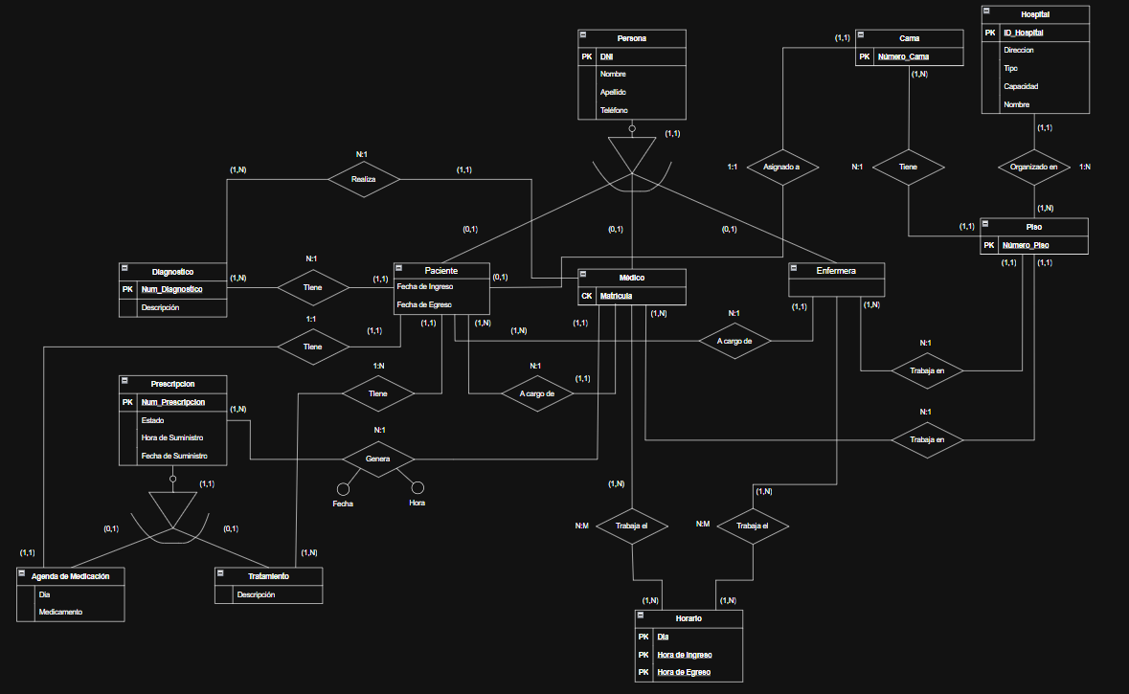

Esquema de las relaciones resultantes
A partir del DER, se construye el esquema relacional, donde se definen las tablas que conforman la base de datos junto con sus atributos, claves primarias y claves foráneas. Este esquema traduce el modelo conceptual a una estructura lógica implementable en un sistema gestor de bases de datos.
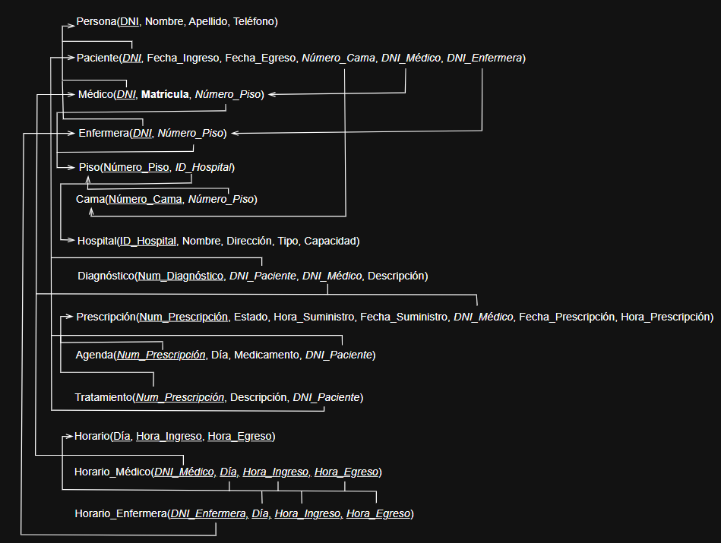

Diccionario de Datos
El diccionario de datos contiene la descripción detallada de cada uno de los elementos que forman parte de la base de datos. Incluye información como nombre de los atributos, tipo de dato, longitud, restricciones, reglas de validación y otros aspectos relevantes que permiten comprender, mantener y administrar correctamente la información del sistema.
Base de datos: Hospital
Tablas | Columnas | índices | Claves foráneas | Descripción
Persona | 4 | 1 | 0 | Representa a cualquier individuo dentro del sistema. Contiene los datos personales básicos como identificación, nombre y contacto.
Paciente | 6 | 4 | 4 | Representa a las personas que reciben atención médica. Registra su ingreso y egreso del hospital, la cama asignada y el personal de salud responsable
Médico | 3 | 3 | 2 | Representa a los profesionales encargados del diagnóstico y tratamiento de los pacientes. Se identifica por su DNI y matrícula, y está asociado a un piso del hospital donde trabaja.
Enfermera | 2 | 2 | 2 | Representa al personal de enfermería que asiste en el cuidado de los pacientes. Está asociada a un piso del hospital y puede participar en la atención diaria.
Piso | 2 | 2 | 1 | Representa cada nivel dentro de un hospital. Permite organizar la estructura física del hospital y agrupar camas, médicos y enfermeras. Cada piso pertenece a un hospital.
Cama | 2 | 2 | 1 | Representa las camas disponibles en el hospital para internación de pacientes. Cada cama pertenece a un piso y puede ser asignada a un paciente.
Hospital | 5 | 1 | 0 | Representa la institución de salud. Contiene información general como nombre, dirección, tipo y capacidad. Es la entidad principal de la estructura física.
Diagnóstico | 4 | 3 | 2 | Representa la evaluación médica realizada a un paciente. Incluye una descripción del diagnóstico y está asociado tanto al paciente como al médico que lo realiza.
Prescripción | 7 | 2 | 1 | Representa las indicaciones médicas dadas por un médico. Incluye información sobre el estado, fechas y horarios de prescripción y suministro.
Agenda de medicación | 4 | 2 | 2 | Representa la planificación de administración de medicamentos a un paciente. Indica qué medicamento se debe suministrar y en qué día, asociándolo a una prescripción y paciente.
Tratamiento | 3 | 2 | 2 | Representa el conjunto de indicaciones terapéuticas asociadas a una prescripción. Describe el tratamiento que debe seguir el paciente bajo supervisión médica.
Horario | 3 | 3 | 0 | Representa los turnos de trabajo del personal de salud. Define los días y horarios en los que médicos y enfermeras están disponibles.
Horario_Médico | 4 | 4 | 4 | Representa la relación que hay entre los médicos y su horario de trabajo. Expresa los horarios específicamente de los médicos.
Horario_Enfermera | 4 | 4 | 4 | Representa la relación que hay entre las enfermeras y su horario de trabajo. Expresa los horarios específicamente de las enfermeras.

Entidad: Persona
Clave Primaria: DNI
Atributos | Tipo de datos | Permite NULL | Valores posibles | Descripción
DNI | INT / BGINT | NO | - | Identificador único de cada persona
Nombre | VARCHAR (50) | NO | - | Nombre de la persona
Apellido | VARCHAR (50) | NO | - | Apellido de la persona
Teléfono | VARCHAR (20) | SI | - | Número de contacto de la persona

Entidad: Paciente
Clave Primaria: DNI (heredada de persona)
Atributos | Tipo de datos | Permite NULL | Valores posibles | Descripción
DNI | INT / BGINT | NO | - | Identificador único del paciente (también FK a Persona)
Fecha_Ingreso | DATE | NO | - | Fecha en la que el paciente ingresa al hospital.
Fecha_Egreso | DATE | SI | - | Fecha en la que el paciente recibe el alta.
Número_Cama | INT | NO | - | Cama asignada al paciente (FK a Cama)
DNI_Medico | INT / BGINT | NO | - | Médico responsable del paciente (FK).
DNI_Enfermera | INT / BGINT | NO | - | Enfermera asignada al cuidado del paciente (FK)

Entidad: Medico
Clave Primaria: DNI (heredada de persona)
Clave candidata: Matricula
Atributos | Tipo de datos | Permite NULL | Valores posibles | Descripción
DNI | INT / BGINT | NO | - | Identificador único del médico (también FK a Persona)
Matrícula | VARCHAR (20) | NO | - | Número de matrícula profesional del médico.
Numero_Piso | INT | NO | - | Piso del hospital donde trabaja el médico (FK)

Entidad: Enfermera
Clave Primaria: DNI (heredada de persona)
Atributos | Tipo de datos | Permite NULL | Valores posibles | Descripción
DNI | INT / BGINT | NO | - | Identificador único de la enfermera (también FK a Persona)
Numero_Piso | INT | NO | - | Piso del hospital donde trabaja la enfermera (FK)

Entidad: Piso
Clave Primaria: Numero_Piso
Atributos | Tipo de datos | Permite NULL | Valores posibles | Descripción
Numero_Piso | INT | NO | - | Identificador del piso dentro del hospital
ID_Hospital | INT | NO | - | Hospital al que pertenece el piso (FK)

Entidad: Cama
Clave Primaria: Numero_Cama
Atributos | Tipo de datos | Permite NULL | Valores posibles | Descripción
Numero_Cama | INT | NO | - | Identificador único de la cama
Numero_Piso | INT | NO | - | Piso donde se encuentra la cama (FK).

Entidad: Hospital
Clave Primaria: ID_Hospital
Atributos | Tipo de datos | Permite NULL | Valores posibles | Descripción
ID_Hospital | INT | NO | - | Identificador único del hospital
Nombre | VARCHAR (50) | NO | - | Nombre del Hospital
Dirección | VARCHAR (50) | NO | - | Ubicación del hospital
Tipo | VARCHAR (50) | NO | Publico  Privado | Tipo de gestión del hospital
Capacidad | INT | NO | - | Cantidad máxima de pacientes/camas

Entidad: Diagnostico
Clave Primaria: Num_Diagnostico
Atributos | Tipo de datos | Permite NULL | Valores posibles | Descripción
Num_Diagnostico | INT | NO | - | Identificador único del diagnóstico.
DNI_Paciente | INT / BGINT | NO | - | Paciente al que corresponde el diagnóstico (FK).
DNI_Medico | INT / BGINT | NO | - | Médico que realiza el diagnóstico (FK)
Descripción | VARCHAR (255) o TEXT | NO | - | Detalle del diagnóstico realizado

Entidad: Prescripción
Clave Primaria: Num_Prescripcion
Atributos | Tipo de datos | Permite NULL | Valores posibles | Descripción
Num_Prescripcion | INT | NO | - | Identificador único de la prescripción
Estado | VARCHAR (20) | NO | Activa  Suspendida  Finalizada | Situación actual de la prescripción
Hora_Suministro | TIME | SI | - | Hora en la que debe administrarse o se administró la medicación
Fecha_Suministro | DATE | SI | - | Fecha de suministro de la medicación
DNI_Medico | INT / BGINT | NO | - | Médico que emite la prescripción (FK).
Fecha_Prescripción | DATE | NO | - | Fecha en que se registra la prescripción.
Hora_Prescripción | TIME | NO | - | Hora en que se registra la prescripción

Entidad: Agenda Medicación
Clave Primaria: Num_Prescripcion (heredada de Prescripción)
Atributos | Tipo de datos | Permite NULL | Valores posibles | Descripción
Num_Prescripcion | INT | NO | - | Prescripción a la que pertenece la agenda (PK y FK).
Día | VARCHAR (15) o ENUM | NO | Lunes  Martes  Miércoles  Jueves  Viernes  Sabado  Domingo | Día en que debe administrarse el medicamento.
Medicamento | VARCHAR (10) | SI | - | Nombre del medicamento indicado
DNI_Paciente | INT / BGINT | NO | - | Paciente que recibe la medicación (FK).

Entidad: Tratamiento
Clave Primaria: Num_Prescripcion (heredada de Prescripción)
Atributos | Tipo de datos | Permite NULL | Valores posibles | Descripción
Num_Prescripcion | INT | NO | - | Identificador de la prescripción asociada al tratamiento (PK y FK).
Descripción | VARCHAR (255) o TEXT | NO | - | Detalle del tratamiento a seguir
DNI_Paciente | INT / BGINT | NO | - | Paciente que recibe la medicación (FK).

Entidad: Horario
Clave Primaria: Día + Hora_Ingreso + Hora_Egreso (clave primaria compuesta)
Atributos | Tipo de datos | Permite NULL | Valores posibles | Descripción
Día | VARCHAR (15) o ENUM | NO | Lunes  Martes  Miércoles  Jueves  Viernes  Sabado  Domingo | Días en que el personal de salud puede trabajar.
Hora_Ingreso | TIME | NO | - | Hora de inicio del turno
Hora_Egreso | TIME | NO | - | Hora de finalización del turno.

